**PLAN DE CLASE/NOTA TÉCNICA**

**NIVEL: PRIMARIA**

**MARTES 30 MAYO**

**1.- NOMBRE DEL PROFESOR: Ana Lilia Hernández Sánchez GRADO: 3° GRUPO: “A”**

**2.- ASIGNATURA: ESPAÑOL**

**3.- TRIMESTRE: 3°**

**4.- SEMANA: Semana del 29 de mayo al 02 de junio de 2023**

**5.- TIEMPO: 50 minutos.**

**6.- TEMA: LA OBRA DE TEATRO**

**7.- PROPÓSITOS: Leer, escribir y escenificar obras teatrales**

**8.- COMPETENCIA: Literatura**

**9.- APRENDIZAJE ESPERADO: Lee obras de teatro infantil.**

**10.- CONTENIDOS: Las obras de teatro**

**11.- RECURSOS:** Nota técnica con imágenes y explicación

**12.- MATERIALES:**  libro, lápices y colores, plataforma

**13.- IMPLEMENTACIÓN DE ACCIONES DEL P.E.M.C** Lograr que el 90% de los alumnos adquieran habilidades de comprensión, retención y fluidez de la lectura al término del trimestre.

**14.- INICIO:**

Comenzaremos con dando lectura con ayuda de 4 alumnos, al guion de la página 162 libro español SM

* **Actividad rompe hielo: Lectura página 162 español SM**
* **Preguntas introductorias: ¿Qué características encontramos en lo que acabamos de leer?**

**15.- DESARROLLO:**

**LA OBRA DE TEATRO**

Una obra de teatro es **la representación de un guion literario** por parte de unos actores que interpretan a los personajes en un escenario, frente a un público o auditorio.

El teatro consiste en la puesta en escena, la interpretación en el momento, de relatos y anécdotas cuyos personajes son interpretados por actores y actrices.

**Las obras de teatro se suelen estructurar en actos y escenas:**

* **Actos.** Son las partes en que se divide la obra y que suelen indicar un cambio de situación, de temporalidad o de lugar. Suelen dividir la obra en una introducción, una complicación o desarrollo de la trama y un desenlace. Entre acto y acto suele haber un breve descanso, conocido como interludio.
* **Escenas.** Son las situaciones que ocurren en cada acto. Una escena puede ser larga o corta, conforme a los deseos del autor, y puede involucrar tantos personajes y acciones como desee.

**Los DIÁLOGOS** se presentan inmediatamente después de los nombres de los personajes e indican lo que deben decir.

**Las ACOTACIONES** suelen colocarse antes o después de los diálogos y explican a los actores cómo representar su papel o contienen **indicaciones** sobre el vestuario, la escenografía, la iluminación, etc.

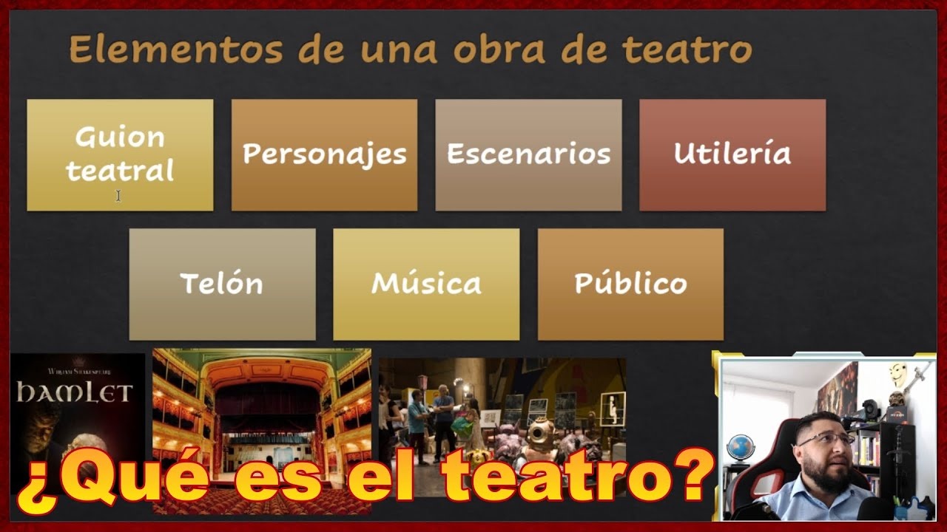

**16.- CIERRE:**

**Actividad y Tipo de organización: Individual ( x ) Equipo ( ) Grupal ( )**

**\*Escribe el apunte sobre las obras de teatro en tu cuaderno**

**\*Responde páginas 162 a la 165 de tu libro español SM**

**17.- EVALUACIÓN: Autoevaluación ( ) Coevaluación ( x ) Heteroevaluación ( )**

Se evaluará la actividad realizada en cuaderno, libro y la participación durante la clase con el objetivo identificar si existen dudas sobre el tema visto.

* **ACTITUDINAL:** Cumple con su asistencia y participación
* **CONCEPTUAL:** Completa sus actividades en tiempo y forma
* **PROCEDIMENTAL:** Reconoce de manera clara el concepto de una obra de teatro y sus elementos.

**18.- TAREA:**

**\*Contesta páginas 166 y 167 de tu libro español SM Y FICHA 31 Y 33**

**PLAN DE CLASE/NOTA TÉCNICA**

**NIVEL: PRIMARIA**

**MARTES 30 MAYO**

**1.- NOMBRE DEL PROFESOR: Ana Lilia Hernández Sánchez GRADO: 3° GRUPO: “A”**

**2.- ASIGNATURA: MATEMÁTICAS**

**3.- TRIMESTRE: 3°**

**4.- SEMANA: Semana del 29 de mayo al 02 de junio 2023**

**5.- TIEMPO: 70 minutos**

**6.- TEMA: CÁLCULO MENTAL CON MÚLTIPLOS DE 100**

**7.- PROPÓSITOS: Calcular mentalmente multiplicaciones de números de una cifra por números de una cifra y por múltiplos de 10.**

**8.- COMPETENCIA: Número, álgebra y variación**

**9.- APRENDIZAJE ESPERADO: Calcula mentalmente multiplicaciones de números de una cifra por números de una cifra y por múltiplos de 10.**

**10.- CONTENIDOS: Múltiplos de 100**

**11.- RECURSOS:** Nota técnica con imágenes y explicación

**12.- MATERIALES:** cuaderno, libro, lápices y colores, plataforma

**13.- IMPLEMENTACIÓN DE ACCIONES DEL P.E.M.C.**Llegar a un 90% de aprovechamiento en las matemáticas, cálculo mental, lectura, comprensión.

**14.- INICIO:**

Comenzaremos dando lectura al cuadro morado de la página 158 libro matemáticas SM

* **Actividad rompe hielo: Lectura del cuadro morado página 158 SM**
* **Preguntas introductorias: ¿Qué era una constante multiplicativa?**

**15.- DESARROLLO:**

**PROBLEMAS DE TIEMPO**

* **Lee el cuadro morado de la página 158 de tu libro matemáticas SM.**

Los **múltiplos de 100** son todos los números que al dividirlo entre 100 el resultado del resto es igual a 0.

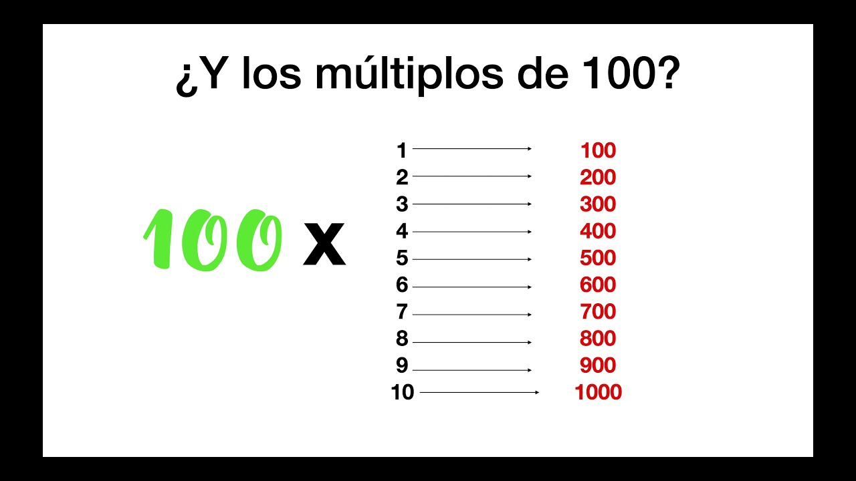

**16.- CIERRE:**

**Actividad y Tipo de organización: Individual (X) Equipo ( ) Grupal ( )**

**\*Escribe el apunte en el cuaderno**

**\*Contesta páginas 158 y 159 libro matemáticas SM**

**17.- EVALUACIÓN: Autoevaluación ( ) Coevaluación ( X ) Heteroevaluación ( )**

Se evaluará la actividad realizada en cuaderno y libro, así como la participación durante la clase con el objetivo identificar los problemas que existan sobre el tema.

* **ACTITUDINAL:** Cumple con su asistencia y participación
* **CONCEPTUAL:** Completa sus actividades en tiempo y forma
* **PROCEDIMENTAL:** Calcula de manera correcta utilizando múltiplos de 100

**18.- TAREA:**

**\*Contesta páginas 160 y 161 libro matemáticas SM**